AVISO

EL (LA) SUSCRITO(A) SUBDIRECTOR(A) DE GESTIÓN DOCUMENTAL DE LA DIRECCIÓN ADMINISTRATIVA Y FINANCIERA DE LA SECRETARÍA GENERAL DE LA ALCALDÍA MAYOR DE BOGOTÁ D.C.

HACE CONSTAR QUE:

De conformidad con lo dispuesto por el artículo 44 de la Ley 975 de 2005, y su Decreto Reglamentario No. 4760 de 2005 artículo 27, el (la) señor (a) Daniel José Vargas Guacuto identificado (a) con C.C. 28.599.010 quien se encuentra privado de la libertad, en Penitenciaria De Media Seguridad La Esperanza de Guaduas (PMSLEGU) solicita a la Alcaldía Mayor de Bogotá D.C., mediante derecho de petición radicado 5309112024 en el Sistema Distrital para las Peticiones Ciudadanas del 26 de Noviembre, publicar en lugar visible de este despacho el contenido de la declaración pública de compromiso, tal como se visualiza en la siguiente imagen correspondiente al radicado antes mencionado:

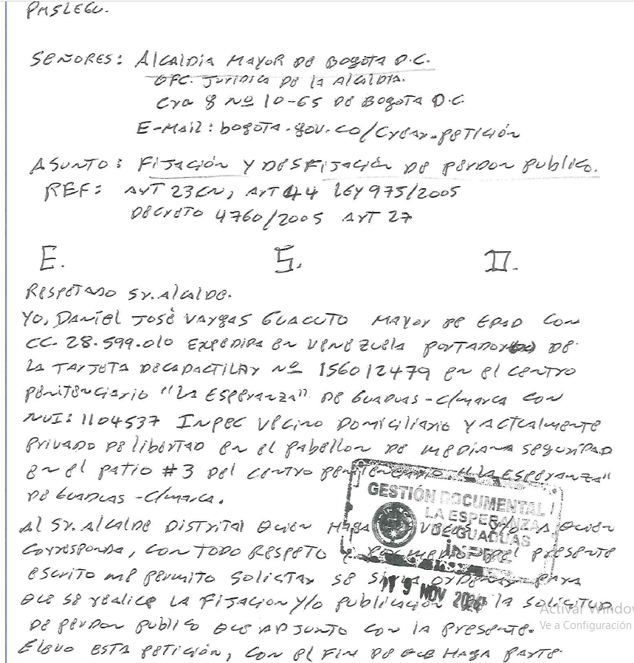

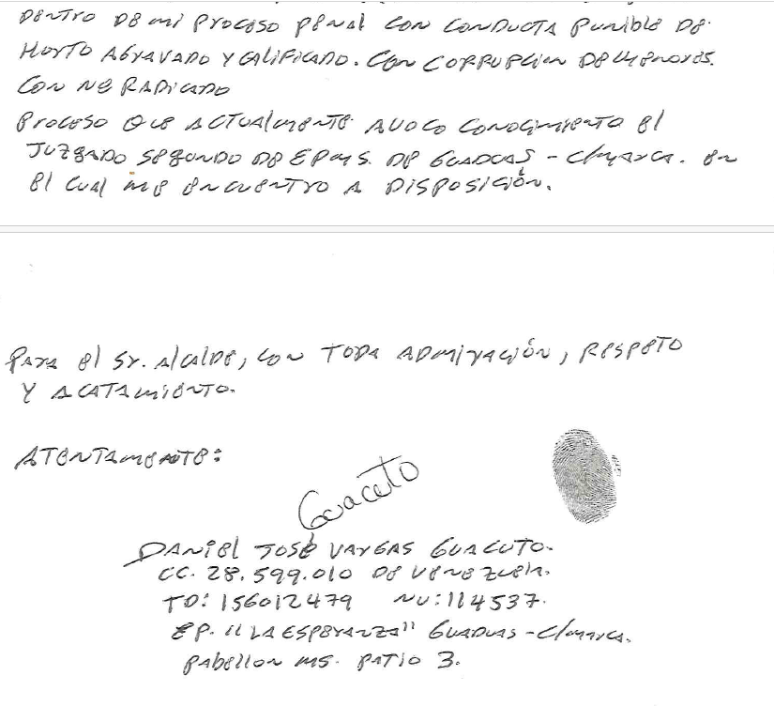

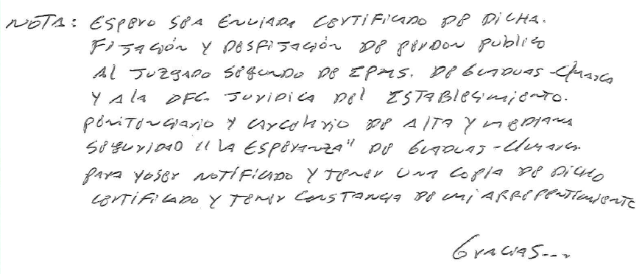

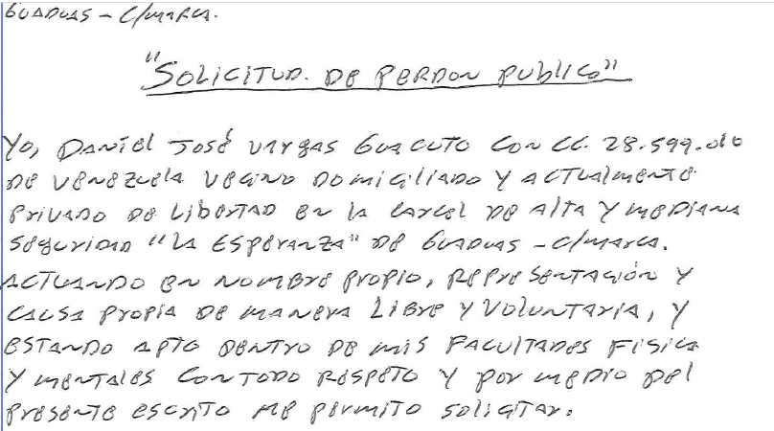

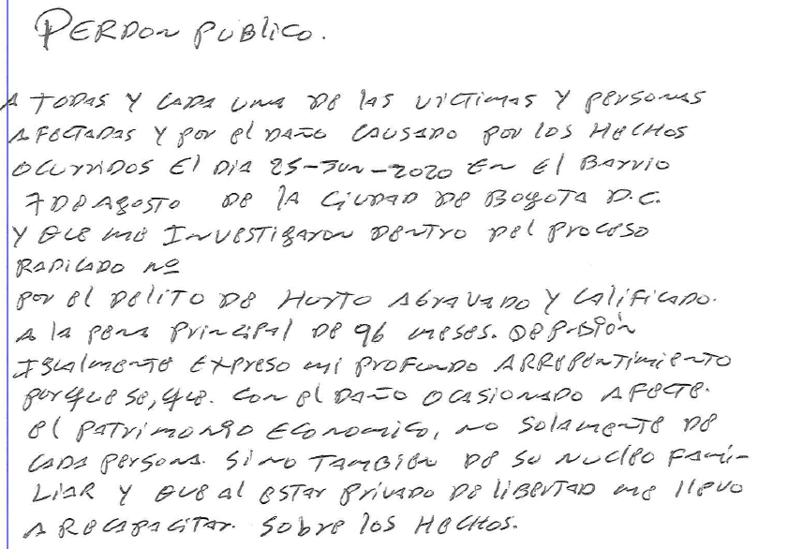

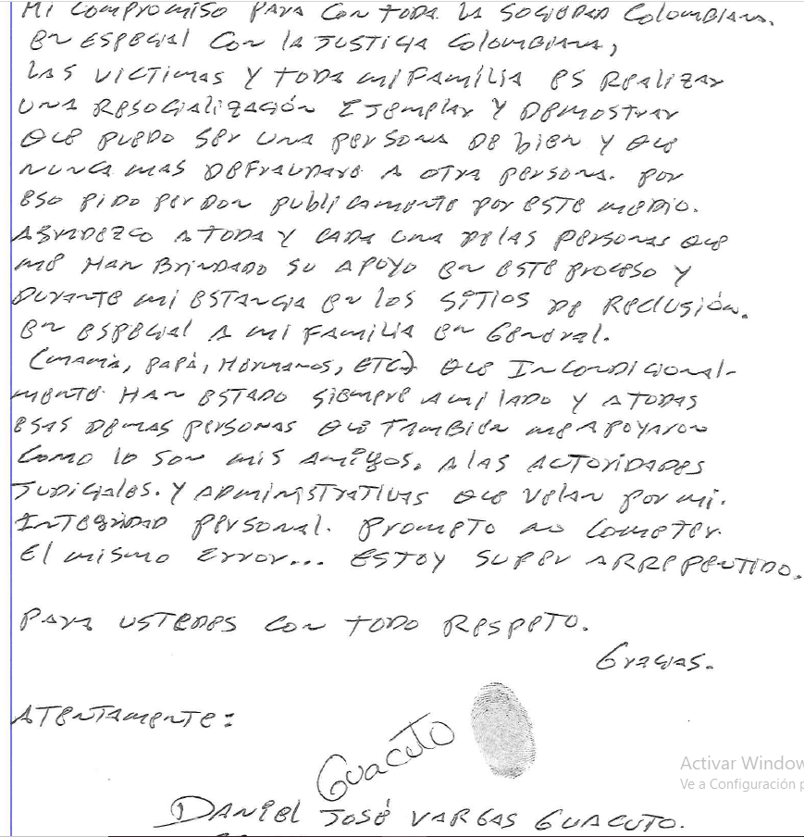

CONSTANCIA DE FIJACIÓN: SE FIJA EL PRESENTE AVISO EN LUGAR PÚBLICO DE ESTE DESPACHO (PÁGINA WEB DE LA SECRETARÍA GENERAL DE LA ALCALDÍA MAYOR DE BOGOTÁ), POR EL TÉRMINO DE DIEZ (10) DÍAS HÁBILES, A PARTIR DE HOY VEINTIOCHO (28) DE NOVIEMBRE DE 2024 A LAS 8:00 A.M.

GIOVANNA ELIZABETH PARRA CAHUEÑO
Subdirectora de Gestión Documental

CONSTANCIA DE DESFIJACIÓN: SE DESFIJA HOY ONCE (11) DE DICIEMBRE DE 2024, A LAS CINCO Y MEDIA (5:30) DE LA TARDE

GIOVANNA ELIZABETH PARRA CAHUEÑO
Subdirectora de Gestión Documental

Proyectó: Yolanda Mesa Pineda
Revisó: Giovanna Elizabeth Parra Cahueño

